Курсова работа по дисциплина ПИК1 за студенти ФКСТ

Емилиян Емилов Ризов - 121219091, 31гр, КСИ, ФКСТ

Момчил Петков -

Задание: Да се напише програма, която имитира работата на кафе машина.

Описание на използваните функции

1. Input() - служи за въвеждане на началното налично количество вода и кафе. Като параметри съм задал два указателя, съответно за водата и за кафето и като аргументи при извикването се очакват адресите на променливите, които трябва да съдържат наличните стойности. Направил съм го така, защото се оказа, че единствено чрез указатели функция може да “върне” 2 стойности.
2. Init() - проверява дали наличното количество вода и кафе са достатъчни за направата на едно кафе. Като параметри има 4 променливи (налично количество за вода и кафе и нужно количество за вода и кафе). След като сравни количествата, съответно ако има нужните неща продължава към следващата функция, но ако не е доволна, функцията изписва точно какво количество вода или кафе е нужно. За допълването на кафе и вода има две допълнителни функции: addWater() && addCoffee, които са с по един указател като параметър, който работи директно с оригиналните променливи за налично количество.
3. mainFunc() - главната функция на машината. Изпълнява се след проверката изпълнена от init(). При извикването на тази функция се изпълнява анимацията на правене на кафе, след което от наличните количества се вади стойността нужна за направата на едно кафе. Функцията има 2 указателя и две нормални променливи като параметри. Указателите са, за да може да се работи директно със стойностите на оригиналните променливи за наличните количества. Нормалните променливи са количествата кафе и вода нужни за едно готово кафе. На определени места в тази функция се извиква функцията errorFunc().
4. errorFunc() - генерира се случайно число и ако това число е между 7 и 17 програмата спира и чака въвеждане на думата “continue”, след правилно въвеждане продължава от където е спряла.
5. main() - В мейн функцията извиквам всички останали.

Самият код

kursova.c

#include <stdio.h>

#include <windows.h>

#include <string.h>

#include "functions.h"

#include <time.h>

#define COFFEECOST 9 //grams

#define WATERCOST 150 //milliliters

int main() {

int waterAvailable;

int coffeeAvailable;

int temp;

int answer;

input(&waterAvailable, &coffeeAvailable);

printf("\n");

//printf("%d\n%d\n", waterAvailable, coffeeAvailable);

while (answer != 2){

while (waterAvailable < WATERCOST || coffeeAvailable < COFFEECOST) {

temp = init(waterAvailable, coffeeAvailable, WATERCOST, COFFEECOST);

if (/\*init(waterAvailable, coffeeAvailable, WATERCOST, COFFEECOST)\*/ temp == -1) {

addWater(&waterAvailable);

}

else if (/\*init(waterAvailable, coffeeAvailable, WATERCOST, COFFEECOST)\*/ temp == -2) {

addCoffee(&coffeeAvailable);

}

}

mainFunc(&waterAvailable, &coffeeAvailable, WATERCOST, COFFEECOST);

printf("\n%d\n%d\n", waterAvailable, coffeeAvailable);

printf("\nDo you want another one?\n1.Yes\n2.No\n");

scanf("%d", &answer);

}

return 0;

}

functions.h

#ifndef FUNCTIONS

#define FUNCTIONS

#include <time.h>

void errorFunc() {

int temp = (rand()%20) + 1;

char tempArr[20];

if (temp >= 7 && temp <= 17) {

printf("ERROR %d\n(Type \"continue\" to proceed)\n", temp);

scanf("%s", tempArr);

while (strcmp(tempArr, "continue") != 0) {

system("cls");

printf("Incorrect input!\nTry again\n");

scanf("%s", tempArr);

}

}

}

void input(int \*waterAvailable, int \*coffeeAvailable) {

printf("Amount of available water: ");

scanf("%d", waterAvailable);

printf("Amount of available coffee: ");

scanf("%d", coffeeAvailable);

}

int init(int waterAvailable, int coffeeAvailable, int waterCost, int coffeeCost) {

if (waterAvailable < waterCost) {

int temp = waterCost - waterAvailable;

printf("%d more milliliters of water needed!\n", temp);

return -1;

}

else if (coffeeAvailable < coffeeCost) {

int temp = coffeeCost - coffeeAvailable;

printf("%d more grams of coffee needed!\n", temp);

return -2;

}

}

void mainFunc(int \*waterAvailable, int \*coffeeAvailable, int waterCost, int coffeeCost) {

int i = 0;

char arr[] = "| |";

int len = strlen(arr);

char holder[len];

strcpy(holder, arr);

int counter = 0;

int counter1 = 0;

char arr0[] = "\\=====/";

char arr1[] = " \\===/";

char arr2[] = " \\=/";

srand(time(0));

errorFunc();

while (counter != 2) {

printf("---------------------\n");

printf("Warming up the water!\n");

if (arr[i] == ' ') {

arr[i] = '=';

}

printf(" %s\n", arr);

printf("---------------------");

Sleep(250);

system("cls");

i++;

if (i == len) {

i = 0;

strcpy(arr, holder);

counter++;

}

}

errorFunc();

counter = 0;

while (counter != 2) {

printf("---------------------\n");

printf("Grinding the coffee!\n");

if (arr[i] == ' ') {

arr[i] = '=';

}

printf(" %s\n", arr);

printf("---------------------");

Sleep(250);

system("cls");

i++;

if (i == len) {

i = 0;

strcpy(arr, holder);

counter++;

}

}

errorFunc();

counter = 0;

while (counter != 4) {

if (counter1 == 0) {

printf("---------------------\n");

printf("Waiting for preparation!\n");

printf("\n");

printf("\n");

printf(" %s\n", arr2);

printf("---------------------");

Sleep(350);

system("cls");

}

else if (counter1 == 1) {

printf("---------------------\n");

printf("Waiting for preparation!\n");

printf("\n");

printf(" %s\n", arr1);

printf(" %s\n", arr2);

printf("---------------------");

Sleep(350);

system("cls");

}

else if (counter1 == 2) {

printf("---------------------\n");

printf("Waiting for preparation!\n");

printf(" %s\n", arr0);

printf(" %s\n", arr1);

printf(" %s\n", arr2);

printf("---------------------");

Sleep(350);

system("cls");

}

counter1++;

if (counter1 == 3) {

counter1 = 0;

counter++;

}

}

errorFunc();

printf("---------------------\n");

printf("Your Coffee Is Ready!\n");

printf("---------------------");

\*waterAvailable -= waterCost;

\*coffeeAvailable -= coffeeCost;

}

void addWater(int \*waterAvailable) {

printf("Add water: ");

int temp;

scanf("%d", &temp);

\*waterAvailable += temp;

}

void addCoffee(int \*coffeeAvailable) {

printf("Add coffee: ");

int temp;

scanf("%d", &temp);

\*coffeeAvailable += temp;

}

#endif // FUNCTIONS

Блок схема

main()

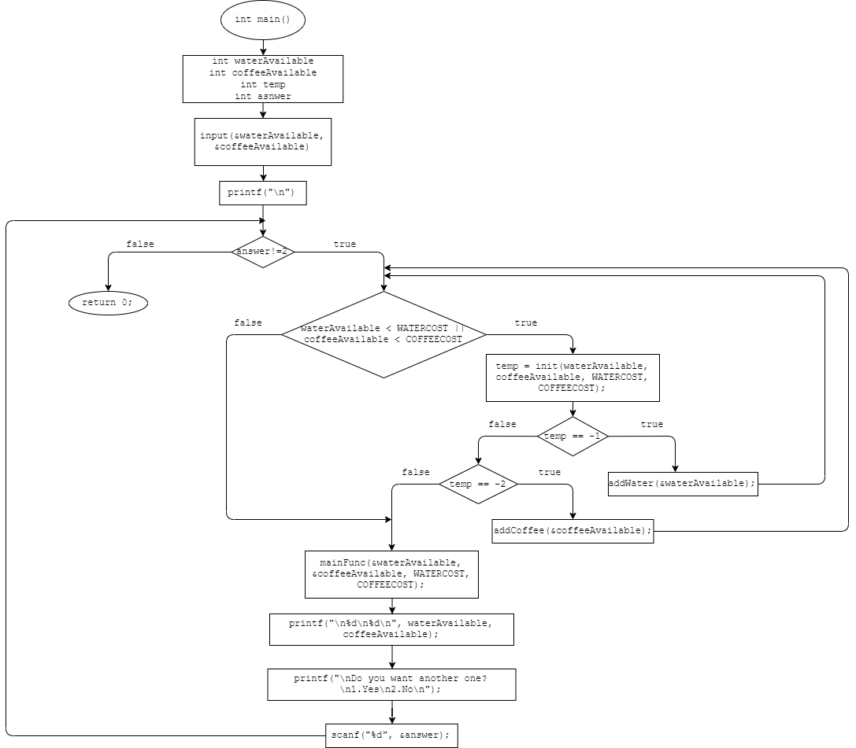

input()

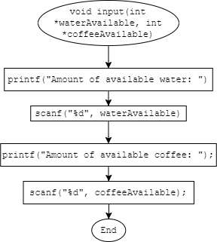

init()

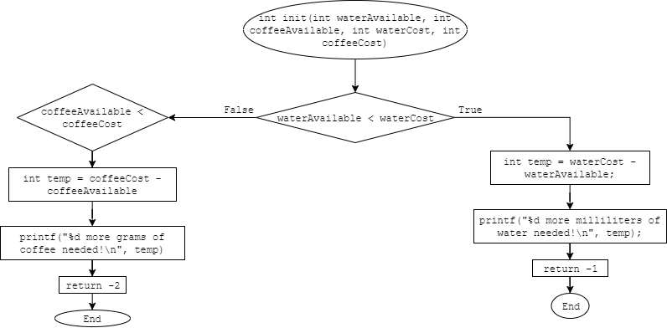

mainFunc()

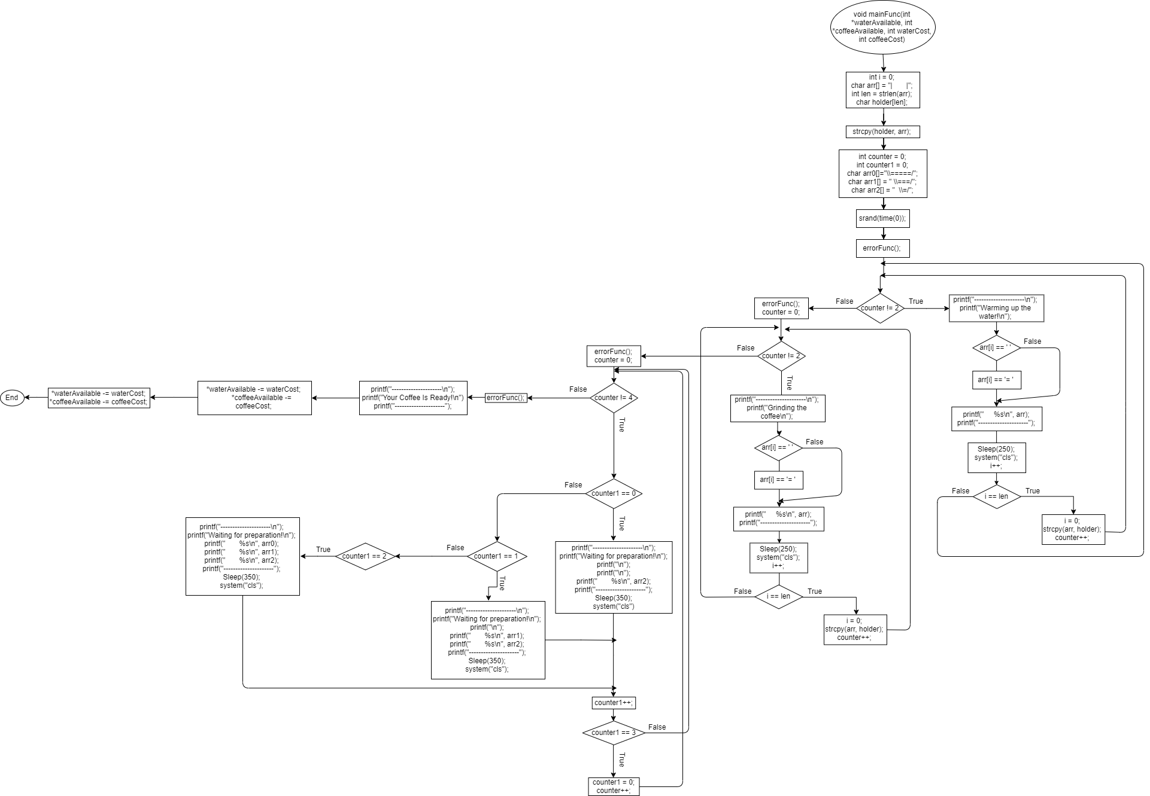

addWater()

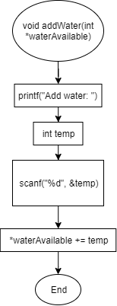

addCoffee()

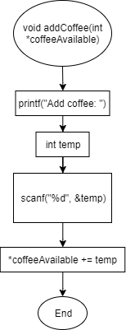

errorFunc()

